**1.**

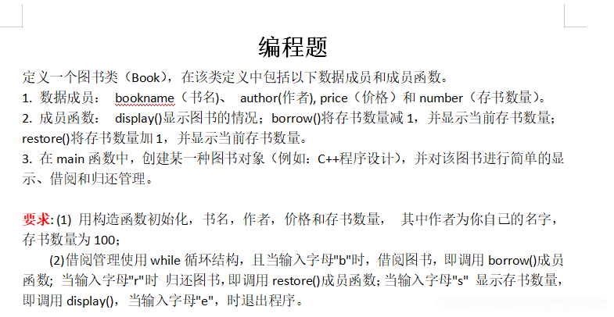**2. 有4个学生组队参加某比赛，每个学生信息包含学号，姓名，个人成绩，4个学生有一共同团队成绩。**

**①请写一学生类完成其定义实现，学号唯一（6位）；**

**②编写主程序模拟生成4个学生给其赋值、完成相关信息的输出，按个人成绩排序从高到低输出每个学生的所有信息，成绩相同则按学号大小。**